**SURAT PERNYATAAN**

Kami yang bertanda tangan di bawah ini:

1. NAMA : RANGGA WIDIASMARA

NPM : 21081010085

1. NAMA : RAIHAN RAFI LISTYAN PUTRA

NPM : 21081010226

1. NAMA : MUHAMMAD IQMAL BASORI

NPM : 21081010297

Dengan ini menyatakan bahwa hasil pekerjaan yang kami serahkan sebagai bagian  
dari penilaian mata kuliah Kecerdasan Buatan A081 adalah benar-benar karya orisinal kami,  
bukan milik orang lain, dan tidak pernah digunakan dalam penilaian tugas yang lain dalam mata  
kuliah apapun, baik secara keseluruhan ataupun sebagian, di Universitas Pembangunan Nasional“Veteran” Jawa Timur ataupun di institusi lainnya. Apabila di kemudian hari terbukti bahwa kami melakukan kecurangan maka kami bersedia menerima sanksi sesuai dengan aturan yang berlaku di Universitas Pembangunan Nasional“Veteran” Jawa Timur.

Surabaya, 16 Juni 2023

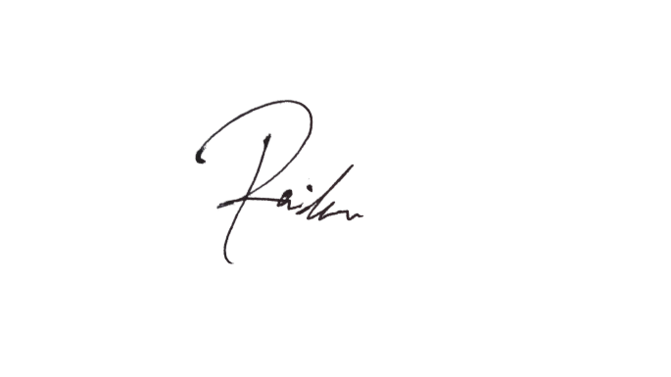

RANGGA WIDIASMARA RAIHAN RAFI LISTYAN PUTRA

Muhammad Iqmal Basori